Голубцов Иван, учащийся 10Г класса
Руководитель: Суворова Е.Г., учитель математики
МЕТОДЫ ПОСТРОЕНИЯ СЕЧЕНИЙ МНОГОГРАННИКОВ
Прежде всего об актуальности выбранной темы моей работы: на момент окончания первого урока геометрии на тему построение сечений параллелепипеда я мало что понимал, затем самостоятельно разбирался дома и спустя ещё два урока понимание сути предмета ко мне пришло, но на этом закончилась и эта тема, а построение сечений многогранников встречалось в задачах довольно часто. Кроме этого, занимаясь данной работой, я выяснил, что большинство методов построения не изучаются в школе, но по-своему уникальны и могут облегчить построение сечений. И не могу не упомянуть о роли учителя, который и помог мне с выбором этой темы. Целью моей работы было рассмотреть различные методы построения сечений многогранников. Я ставил следующие задачи: 1) Изучить основные методы построения сечений;
2) Научиться их применять в задачах.
Коротко попытаюсь осветить все изученные мною методы построения сечений многогранников.
I.Построение сечения методом следов
Алгоритм построения сечения методом следов:
- Выяснить имеются ли в одной грани две точки сечения (если да, то через них можно провести сторону сечения).
- Построить след сечения на плоскости основания многогранника.
- Найти дополнительную точку сечения на ребре многогранника (продолжить сторону основания той грани, в которой есть точка сечения, до пересечения со следом).
- Через полученную дополнительную точку на следе и точку сечения в выбранной грани провести прямую, отметить точки пересечения её с рёбрами грани.
- Выполнить п.1.
Применение данного метода смотри на рисунке 1.
II. Построение сечения методом внутреннего проектирования
Этот метод является в достаточной мере универсальным. В тех случаях, когда нужный след (или следы) секущей плоскости оказывается за пределами чертежа, этот метод имеет даже определенные преимущества. Вместе с тем следует иметь в виду, что построения, выполняемые при использовании этого метода, зачастую получаются «скученными». Тем не менее, в некоторых случаях метод внутреннего проектирования оказывается наиболее рациональным.
Алгоритм построения сечения методом внутреннего проектирования:
- Построить вспомогательные сечения и найти линию их пересечения.
- Построить след сечения на ребре многогранника.
- Если точек сечения не хватает для построения самого сечения повторить пп.1-2.
Применение данного метода смотри на рисунке 2.
III. Построение сечения методом параллельных прямых
Алгоритм:
- Строим проекции точек, определяющих сечение. Через две данные точки (например P и Q) и их проекции проводим плоскость.
- Через третью точку (напримерR) строим параллельную ей плоскость α.
- Находим линии пересечения (например m и n) плоскости α с гранями многогранника содержащими точки P и Q.
- Через точку R проводим прямую а параллельную PQ.
- Находим точки пересечения прямой а с прямыми m и n.
- Находим точки пересечения с ребрами соответствующей грани.
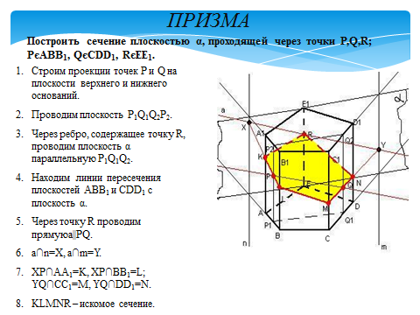

IV. Метод параллельного переноса секущей плоскости
Алгоритм построения сечения методом параллельного переноса секущей плоскости:
1. Строим вспомогательное сечение данного многогранника, которое удовлетворяет следующим требованиям:
а) оно параллельно секущей плоскости;
б) в пересечении с поверхностью данного многогранника образует треугольник.
2. Соединяем проекцию вершины треугольника с вершинами той грани многогранника, которую пересекает вспомогательное сечение, и находим точки пересечения со стороной треугольника, лежащей в этой грани.
3. Соединяем вершину треугольника с этими точками.
4. Через точку искомого сечения проводим прямые параллельные построенным отрезкам в предыдущем пункте и находим точки пересечения с ребрами многогранника.
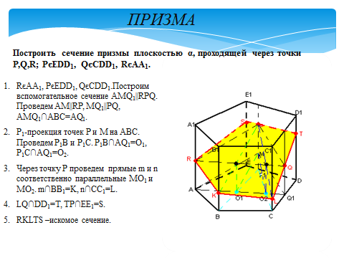
V. Метод дополнения n-угольной призмы (пирамиды) до треугольной призмы (пирамиды)
Алгоритм:
- Данная призма (пирамида) достраивается до треугольной призмы (пирамиды) из тех граней на боковых ребрах или гранях которой лежат точки, определяющие искомое сечение.
- Строится сечение полученной треугольной призмы (пирамиды).
- Искомое сечение получается как часть сечения треугольной призмы (пирамиды).
Применение данного метода смотри на рисунке 3.
VI. Метод деления n-угольной призмы (пирамиды) на треугольные призмы (пирамиды).
Алгоритм:
1. Строим проекции точек на плоскость основания.
2. Из данной призмы (пирамиды) выделяется та треугольная призма (пирамида) на боковых ребрах или гранях которой лежат точки, определяющие искомое сечение.
3. В выделенной призме (пирамиде) точки, определяющие искомое сечение должны лежать на ребрах.
4. Строится сечение этой треугольной призмы (пирамиды).
5. Данная призма (пирамида) разбивается на треугольные призмы(пирамиды), таким образом, что одна из граней должна пересечь две грани выделенной призмы(пирамиды).
6. Находим линии пересечения этих граней. Эти линии пересекут стороны построенного сечения в двух точках, которые принадлежат искомому сечению и грани призмы (пирамиды).
7. Находим точки пересечения с боковыми ребрами призмы(пирамиды).
8. Строим искомое сечение
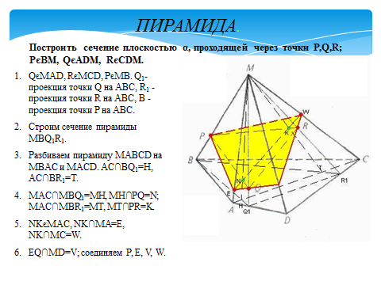
В рамках статьи я не могу поделиться ещё большей информацией по этой теме, поэтому, кто заинтересовался, может обращаться лично ко мне или к списку литературы. В заключении хочу сказать, что овладевать всеми этими методами было чрезвычайно сложно, но необыкновенно интересно.
Литература, использованная при подготовке реферата:
Л.С.Атанасян и др. Геометрия 10-11, М. Просвещение 2012
И.Ф.Шарыгин, В.И.Голубев. Факультативный курс по математике, М. Просвещение 1991
Н.П.Нечаев Курс черчения, М. тип. А.И.Мамонтова, 1874
Рисунок 1
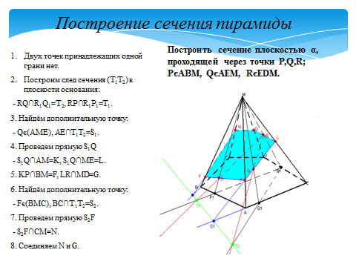

Рисунок 2
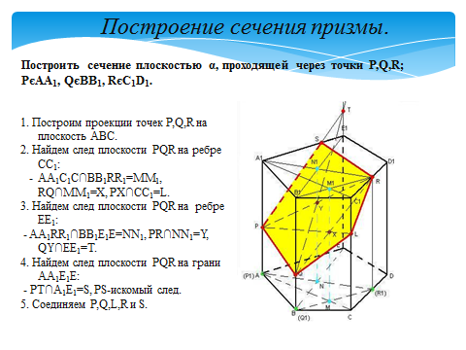
Рисунок 3
